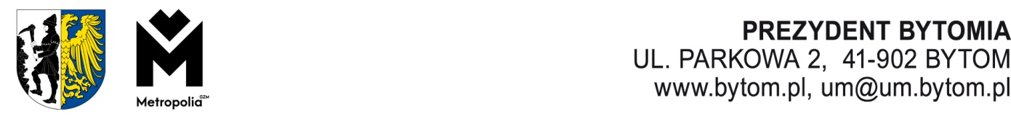

Bytom,
KZ.8120.30.9.2024

Pan
Michał Staniszewski
Przewodniczący
Rady Miejskiej w Bytomiu

Stosownie do zapisu, o którym mowa w § 6 ust. 2 załącznika do uchwały
nr XIII/186/13 Rady Miejskiej w Bytomiu z dnia 22 kwietnia 2013 r. w sprawie uchwalenia Programu Bytomska Karta Seniora, z późn. zm., przedkładam sprawozdanie z realizacji Programu Bytomska Karta Seniora.

Zał.:1

Do wiadomości:
Miejski Ośrodek Pomocy Rodzinie w Bytomiu

Mdok: 26432/06/2024

